Отчет факультета КНТ за 2008-2012 гг.
и перспективный план развития на 2012-2014 г.

Табл.1. Рейтинговая оценка кафедр за 2008-2012 гг.
Кафедра | Год | НИРС | Итоговое  место | ВСЕГО кафедр
КСМ | 2008 | 32 | 11 | 49
КСМ | 2009 | 15 | 15 | 48
КСМ | 2010 | 25 | 5 | 48
КСМ | 2011 | 42 | 23 | 56
КСМ | 2012

выпускающих кафедр - 6
общеобразовательных кафедр – 1

- Кадровый состав

Табл. 1.1 - Кол-во ставок и преподавателей в 2012г.
кафедра |  | 2008 | 2009 | 2010 | 2011 | 2012
КСМ | Кол-во ставок | 11,0 | 11,5 | 12,5 | 13,0 | 11,5
КСМ | Кол-во преподав. | 9 | 10 | 11 | 12 | 12

Табл.1.2 - Кол-во д.т.н., к.т.н., процент
кафедра |  |  | 2008 | 2009 | 2010 | 2011 | 2012
КСМ | Ко-во преп. |  | 9 | 10 | 11 | 12 | 12
КСМ | Д.т.н. | Кол-во | 1 | 1 | 1 | 1 | 1
КСМ | Д.т.н. | % | 11,1 | 10 | 9 | 8,3 | 8,3
КСМ | К.т.н. | Кол-во | 4 | 4 | 4 | 5 | 5

Табл.1.3 - Кол-во сотрудников, которые имеют почетное звание заслуженного работника
определенной области
кафедра | 2008 | 2009 | 2010 | 2011 | 2012
КСМ | -- | -- | -- | -- | --

Табл. 1.4 - Кол-во сотрудников, которые являются членами специализированных ученых советов по защите.
кафедра |  | 2008 | 2009 | 2010 | 2011 | 2012
КСМ | Канд. дисс. | -- | -- | -- | -- | --

Табл. 1.5- Средний возраст докторов, кандидатов, ст.препод, ассистентов и всех преподавателей.
Кафедра |  | 2008 | 2009 | 2010 | 2011 | 2012
КСМ | Всех преп. | 32,2 | 37,7 | 35,0 | 41,2 | 42,6
КСМ | д.т.н. | 52 | 53 | 54 | 55 | 56
КСМ | к.т.н. | 53,5 | 54,5 | 55,5 | 54,0 | 55
КСМ | ст. преп. | -- | -- | -- | -- | 30,0
КСМ | асс. | 28,3 | 30,0 | 27,3 | 31,7 | 32,7

Табл. 1.6 - Количество преподавателей, ведущих занятия на украинском, английском (немецком, французском) языках в 2012 г.
Кафедра | Всего препод. | На укр. яз. | На англ.(нем., франц.) языках
КСМ | 3 | 1 (Харитонов) | 2 (Родригес, Беловодский)

- Подготовка кадров высшей квалификации

Табл. 2.1 - Кол-во аспирантов на кафедрах (очная, заочная форма обучения).

кафедра |  | 2008 | 2009 | 2010 | 2011 | 2012
КСМ | Очная | 5 | 4 | 4 | 5 | 3
КСМ | Заочная | 2 | 1 | 1 | 1 | --

Табл. 2.2 – План приема в аспирантуру в 2013 г.
(Ф.И.О. соискателей и руководителей).
Кафедра | Ф.И.О. соискателей | Ф.И.О. руководителей
КСМ | Бабакина Н.А. | Беловодский В.Н.

Табл. 2.3 - Итоги подготовки кадров высшей квалификации в 2008-2012 гг.
(Ф.И.О. руководителя и аспиранта, год защиты).
Кафедра | Ф.И.О. аспиранта | Ф.И.О. руководителя | Год защиты
КСМ | Москалец В. М. | Аверин Г.В. | 2012

Табл. 2.4 - Научно-педагогическая работа преподавателей в европейских университетах в 2008-2012 гг. (страна, университет, Ф.И.О.).
Кафедра | Страна | Университет | Ф.И.О. препод.
КСМ | Китай  2008 | Шанхайский университет | Аверин Г.В.
КСМ | Турция  2012 | Технический университет Yildiz | Беловодский В.Н.
КСМ | США  2012 | Университет Миннесоты | Аверин Г.В.

Табл. 2.5 - Стажировка аспирантов и студентов в европейских университетах
в 2008-2012 гг. (страна, университет, Ф.И.О.).
Кафедра | Страна | Университет | Ф.И.О. аспиранта (студента, группа)
КСМ | Россия  2008 | Таганрогский технологический университет | Харитонов А.Ю.

- Учебно-методическая работа

Табл. 3.1- Подготовка новых курсов на кафедрах за 2008-2012 гг. и их наименование,
прохождение лицензирования и аккредитации в этот период.
Кафедра | Новые курсы | Лицензирование, аккредитация (специальность, год) | Примечание
КСМ | 9 новых курсов:  Информационные технологии проектирования,  Методы научных исследований  Проектирование информационных систем  Методы прогностики и технологического предвидения  Спецразделы высшей математики  Фракталы и сжатие изображений  Основы развития и самоорганизации сложных систем

Табл. 3.2- Наименование учебных пособий, учебников, книг, монографій
кафедр за 2008-2012 гг. и их фото.
Кафедра | Авторы, наименование, год издания
КСМ | 1. Г. Аверин. Национальный отчет Украины "Обмен информацией: Совместная система экологической информации (SEIS)" http://enpi-seis.ew.eea.europa.eu/project-activities/country-report/copy_of_country-report  2. The land of our concern based on material from the Reports on the State of the Natural Environment in Donetsk Oblast in 2007-9/ under the editorship of S. Tretyakov, G. Averin, Donetsk, 2010. - 115 p. (Монография)  http://www.envsec.org/publications/The%20land%20of%20our%20concern_ENG.pdf  3. Земля тревоги нашей. По материалам докладов о состоянии окружающей Донецкой области в 2007-2008 годах. Госуправление охраны окружающей природной среды в Донецкой области. // Ред. Третьяков С., Г. Аверин. Донецк, 2009. – 124 с. (Монография).  4. Выборов С.Г. Странствующие земли. Очень древняя история Донбасса: междисциплинарное учебное пособие для старших школьников и студентов / С.Выборов, В.Щукин, Г. Аверин, под ред. Р. Кишканя; [Управленние экологической безопасности Донецкого городского совета] – Донецк: Вебер, 2008. – 69 с. (Учебное пособие).  5. Г.Аверин, В.Новосад, А.Звягинцева. Доклад о состоянии окружающей среды города Макеевки. Макеевский городской совет, 2008. – 84 с. (Монография).  6. Г. Аверин, Р.Кишкань, А. Звягинцева. Доклад о состоянии окружающей природной среды г. Донецк в 2006-2007 годах. Донецкий городской совет 2006. – 144 с. (Монография). 2008.  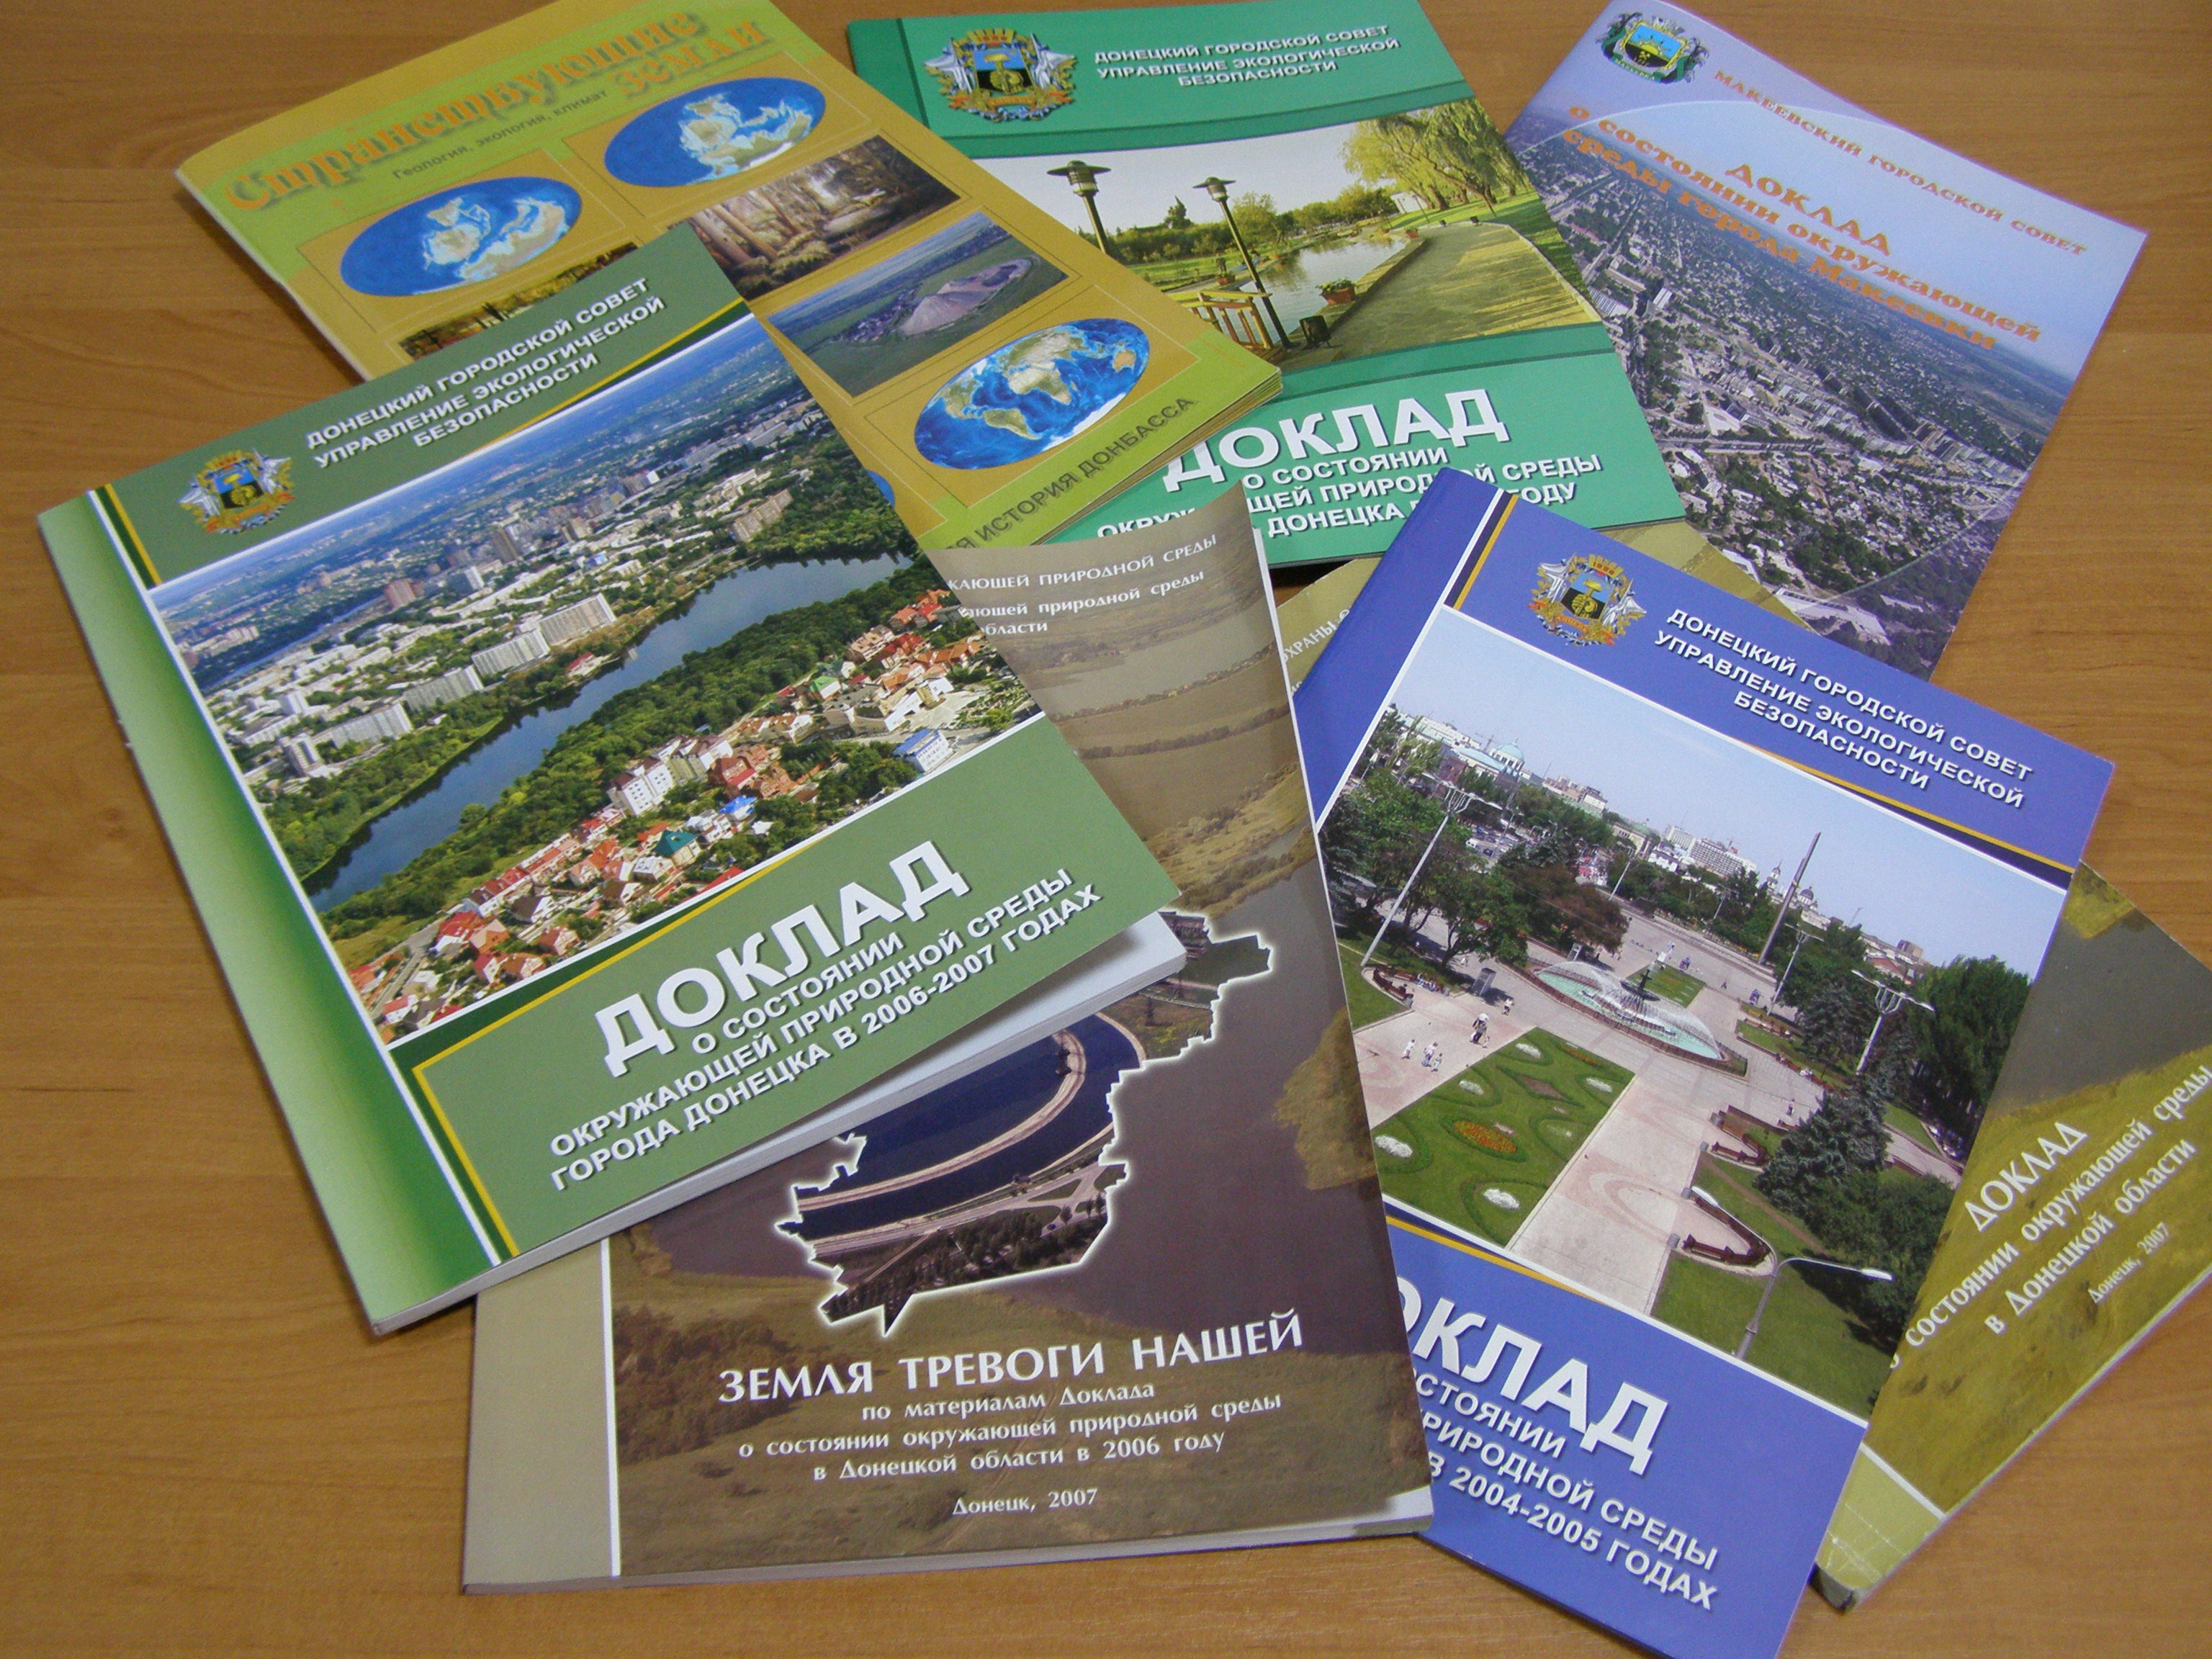

Табл. 3.3- Издание внутривузовских метод. пособий на кафедрах в 2008-2012 гг.
Кафедра | Издание внутривузовских метод. пособий (кол-во)
КСМ | 31

Табл. 3.4- Наименование мультимедийных курсов и обучающих дистанционных систем кафедр за 2008-2012 гг. (слайды этих курсов).
Кафед-ра | Наименование мультимедийных курсов и обучающих дистанционных систем
КСМ | Подготовлено 6 курсов для чтения в ауд. 8.708

Табл. 3.5- Кол-во докладов на конференциях (за рубежом, СНГ, Украина)
кафедр за 2008-2011гг.!!!
Кафедра | Кол-во докладов |  |  | Кол-во публикаций тезисов докладов
Кафедра | За рубежом | СНГ | Украина | За рубежом | СНГ | Украина
КСМ | 9 | 7 | 85 | 5 | 7 | 25

Табл.3.6- Модернизация компьютерного парка кафедр в 2008-2012 гг. (кол-во ПК и др. лабораторного оборудования, кол-во новых компьютерных классов – приобретенных или полученных от спонсоров).
Кафедра | Кол-во ПК | Кол-во лаб.оборудов. | Кол-во новых комп. классов
Кафедра | Кол-во ПК | Кол-во лаб.оборудов. | Приобретенных за счет средств ДонНТУ | Полученных от спонсоров | Наименование спонсоров
КСМ | 6 | 12 | -- | -- | --

- Научная работа

Табл.4.1- Сборники научных трудов ФКНТ, выпущенных кафедрами за 2008-2012 гг., слайды, фото.
Кафедра | Наименование сборников научных трудов
КСМ | Системный анализ и информационные технологии в науках о природе и обществе, 2011

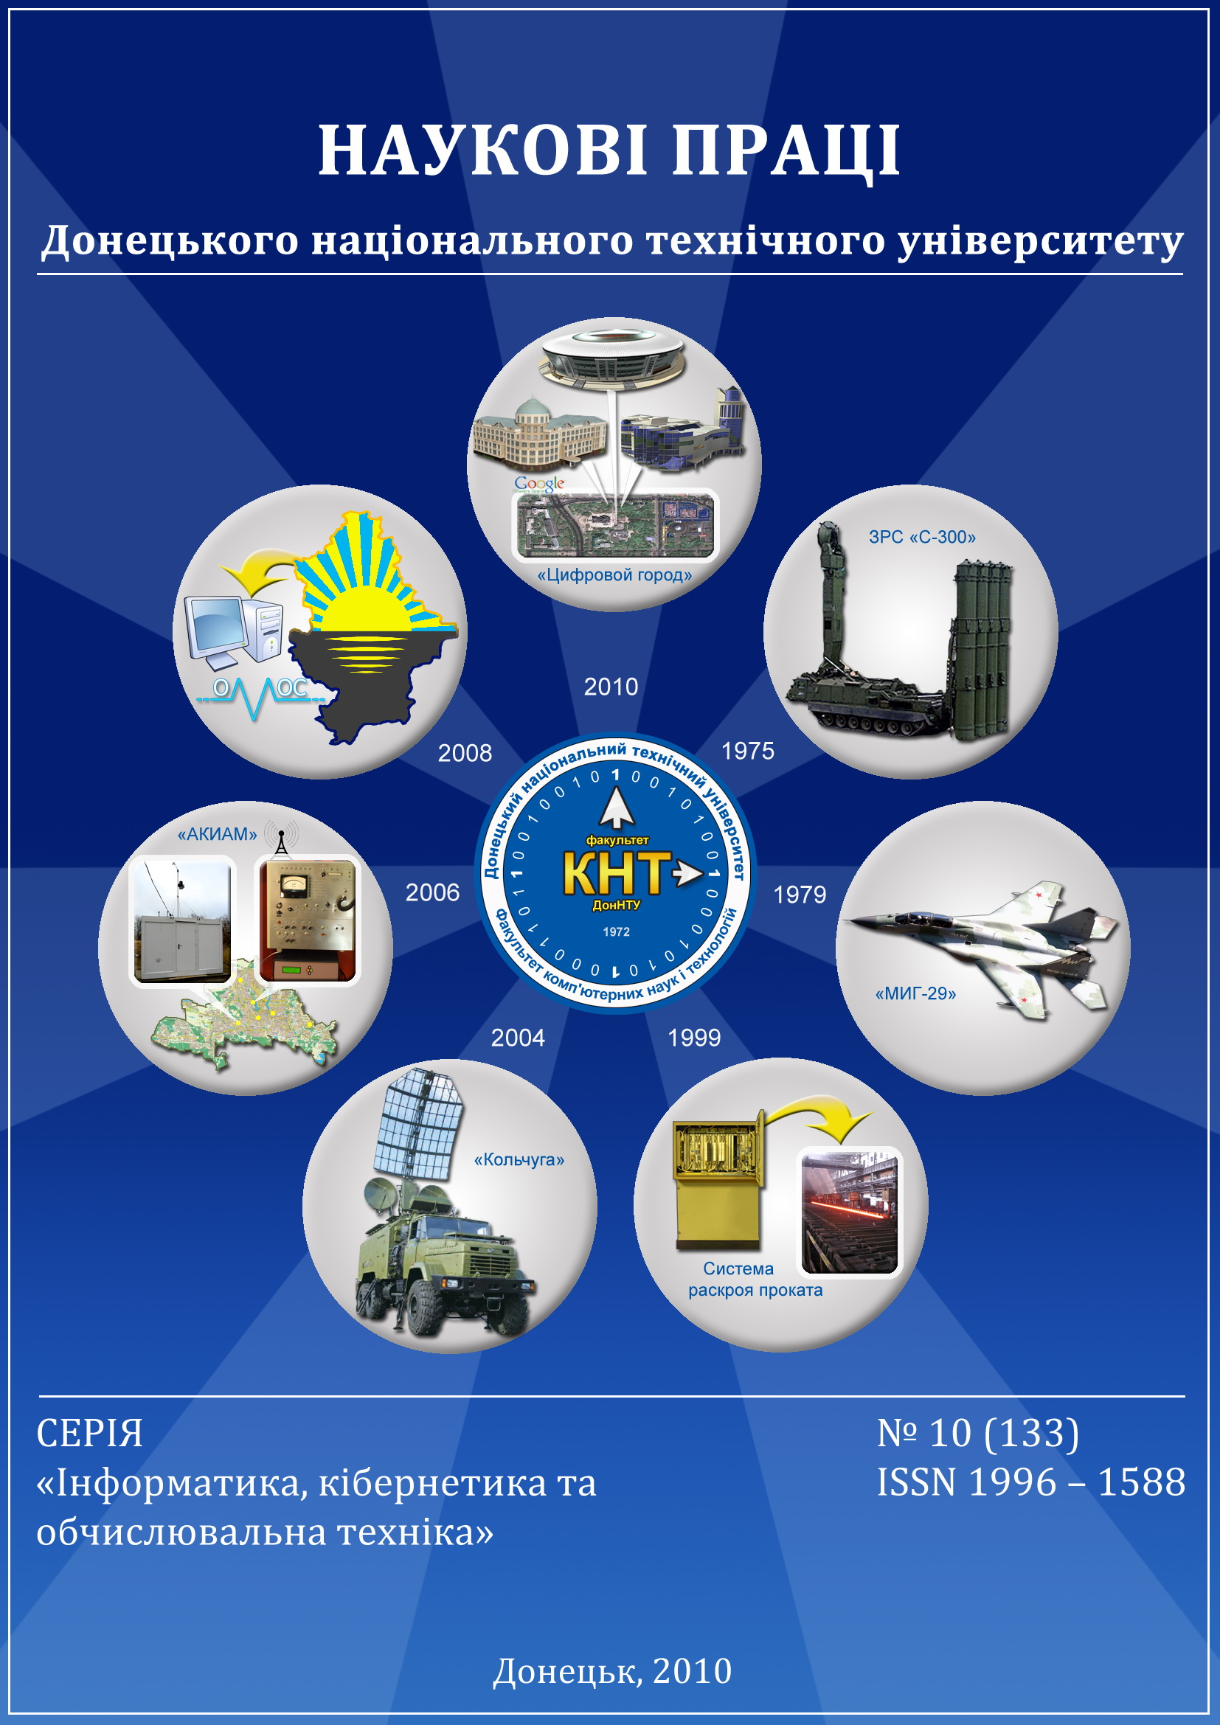

Табл. 4.2- Кол-во публикаций сотрудников кафедр в 2008-2011 гг. !!!!
(издания ВАК, др.издания, тезисы).
Кафедра | Публикации
Кафедра | Издания ВАК | Статьи в других изданиях | Тезисы
КСМ | 24 | 94 | 80

Табл. 4.3 - Научные проекты, выполняемые кафедрами за 2008-2012 гг.
(слайды результатов).
Кафедра | Наименование научных проектов
КСМ | а) Х/т №08-274 «Разработать программу мониторинга качества атмосферного воздуха Донецкой области», (Госуправление ОПС в Донецкой области, 495 тыс. грн.)  б) Х/т №08-03 «Разработать электронную версию экологического паспорта регионов Украины», (Минприроды Украины, 80 тыс. грн.)  в) Х/т №09-275 «Развитие автоматизированной системы учета потребления энергоресурсов на объектах бюджетной сферы г. Донецка» (Донецкий горисполком, 160 тыс. грн.)  д) Х/т № 10-275 «Экологическая оценка природных и техногенных объектов г. Макеевки и создание электронной экологической карты города» (Макеевский горисполком, 100 тыс грн.)  е) Х/т № 10-274 «Техническое обеспечение автоматизированной системы мониторинга г. Макеевки» (Макеевский горисполком, 70 тыс грн.)  ж) Х/т № 11-271 «Сбор и обработка материалов для информационного доклада о состоянии ОПС г. Донецка» (Донецкий горисполком, 30 тыс грн.)

Табл. 4.4 - Объем финансирования НИР (госбюджетные, внебюджетные) за 2008-2012 гг.
Объем финансирования НИР, тыс.грн.
Кафедра | 2008 |  | 2009 |  | 2010 |  | 2011 |  | 2012
Кафедра | г/б | внебюдж | г/б | внебюдж | г/б | внебюдж | г/б | внебюдж | г/б | внебюдж
КСМ | --- | 900 | -- | 430 | -- | 420 | -- | 334 | 220  выделено | 290 (план)

Табл. 4.5 - Гранты, полученные кафедрами за 2008-2012 гг.
Кафедра | Наименование грантов
КСМ | Грант фонда CRDF “Поиск синоптических шаблонов изменчивости и изменений климата с помощью интеллектуального анализа данных и высокопроизводительных вычислений” Двухгодичный контракт на 57 тыс. дол. США и 160 тыс. грн. (2011 – 2012)  Грант выполняется в рамках международных обязательств Украины

Табл. 4.6- Международные партнеры кафедр по НИР.(слайды). Международные проекты за 2008-2012 гг.
Кафедра | Международные партнеры | Международные проекты
КСМ | - Фонд гражданских инициатив и развития США (CRDF)  - Программа по окружающей среде ООН UNEP/GRID-Arendal  - Программа «Окружающая среда и безопасность» (ENVSEC)  - Европейское агентство по окружающей среде (ЕЕА)  - Национальное аэро-космическое агентство США (NASA)  - Университет Миннесоты  - Рижский технический университет  8. Санкт-Петербургский университет | 1. Национальный отчет Украины "Обмен информацией: Совместная система экологической информации(SEIS)" http://enpi-seis.ew.eea.europa.eu/project-activities/country-report/copy_of_country-report  2. Доклад о состоянии окружающей природной среды Украины на 6-ю Конференцию Министров по окружающей среде стран Европы  http://www.envsec.org/publications/The%20land%20of%20our%20concern_ENG.pdf

Табл. 4.8 - Название IT- партнеров кафедр в Украине.
Кафедра | Наименование фирмы | Вид сотрудничества
КСМ | Фирма 1-С | Проведение семинаров и обучение студентов, образовательный проект
КСМ | Энергостальпроект | Научные проекты, автоматизация производств, системы мониторинга
КСМ | IT-Инжиниринг | Научные проекты, создание систем контроля загрязнения атмосферы

- НИРС

Табл. 5.1 - Результативность НИРС (слайды грамот и дипломов, основные достижения , рейтинг кафедр по НИРС в 2008-2012 гг. , Ф.И.О. призеров олимпиад).
Кафедра | Олимпиада (конкурс, чемпионат, работа и т.д.) | Ф.И.О. призеров | Занятое место (диплом)
КСМ | Всемирный конкурс на прохождение практики в штаб-квартире фирмы Microsoft | магистр А.Бубличенко  (2008) | Стажировка
Доклады на Международной научно-технической конференции "Інформаційні управляючі системи та комп’ютерний моніторинг"
2008 г – 20 докладов, 2009 – 12, 2010 – 10, 2011 - 15
Доклады на Международной научно-технической конференции "Інформатика та комп’ютерні технології"
2008 г – 10 докладов, 2009 – 8, 2010 – 11, 2011 - 7
Доклады на конференциях в других Вузах
2008 г – 5 докладов, 2009 – 6, 2010 – 7, 2011 - 7

Участие в международных выставках студентов с экспонатами
2011 – 2, 2012 – 6 студентов
Работа студентов в НИР и ОКР
2008 г – 3 студента, 2009 – --, 2010 – 8, 2011 - 7

- Перспективный план на 2012-2014 гг.

Табл. 6.1- Защиты на 2012-2014 гг.
Кафедра | Ф.И.О. аспиранта (докторанта) | Ф.И.О. руководителя | Год защиты
КСМ | Павлий В.А.  Родригес А.З.  Харитонов А.Ю  Сухоруков М.Ю. | Аверин Г.В.  Аверин Г.В.  Аверин Г.В.  Беловодский В.Н. | 2012  2013  2013  2013

Табл. 6.2- Планируемые конференции. в 2012-2014 гг.
Кафедра | Наименование конференции | год
КСМ | -- | --

Табл. 6.3 - Планируемые аккредитации и лицензирование в 2012-2014 гг.
Кафедра | Специальность | год
КСМ | 8.080402 Информационные технологии проектирования | 2013 лицензирование

Табл. 6.4. Ко-во планируемых мультимедийных курсов и обучающих дистанционных систем в 2012-2014 гг.
Кафедра | Наименование мультимедийных курсов и обучающих дистанционных систем | год
КСМ | 2 мультимедийных курса  2 мультимедийных курса | 2013  2014

Табл. 6.5 - План внедрения НИР на предприятиях в 2012-2014 гг.
Кафедра | Наименование НИР | Руководитель | Объем финансирования, тыс.грн | Год внедрения | Предприятие
КСМ | Планы внедрения не составляются – НИР и ОКР выполняются в рамках внебюджетных договоров

Табл. 6.6 - План открытия внебюджетных НИР (Ф.И.О. руководителей и планируемый объем) в 2012-2014 гг.
Кафедра | Наименование НИР  Заказчик | Руководитель | Объем финансиро-вания, тыс. грн. | Год открытия
КСМ | Минприроды Украины  Донецкий городской совет  Макеевский городской совет  Мариупольский городской совет | Аверин Г.В. | до 400 тыс. в год
КСМ |  | Харитонов А.Ю | до 50 тыс. в год
КСМ |  | Звягинцева А.В. | до 100 тыс. в год
КСМ |  | Родригес А.З. | до 100 тыс. в год

Табл. 6.7. Модернизация компьютерной и лабораторной базы в 2012-2014 гг.
Кафедра | Приобретение новых ПК, кол-во | Приобретение лаб.оборудов., кол-во | Открытие новых комп. классов, кол-во
Кафедра | Приобретение новых ПК, кол-во | Приобретение лаб.оборудов., кол-во | За счет средств ДонНТУ | Полученных от спонсоров
КСМ | 12 | 16 | 1 | 1

Табл. 6.8 - Другое.

Кафедра | Мероприятие
КСМ

Главные достижения за 2008-2012 гг.
(контингент студентов и преподавателей, учебная и научна деятельность, метод. и технич. обеспечение учебного процесса, НИРС, коммерциализация)
КСМ | 1) высокопроизводительная компьютерная кластерная сеть на графических видеокартах, в состав которой входит восемь узлов кластера, RAID-массив хранения данных объемом 32 Тб и высокоскоростной канал доступа в Интернет на 1 Гб/с. Стоимость системы 150 тыс. грн. Кластерная система будет являться базой для выполнения аспирантами и магистрами актуальных научных исследований, а также позволит повысить представимость информации об ДонНТУ в Интернете, т.к. научный портал на основе кластера даст возможность в будущем обеспечить работу до 10000 пользователей одновременно;  2) платформа для хранения геоданных и 3D-система визуализации многолетних климатических данных. Для мирового научного сообщества внедрение системы и интерактивная визуализация данных позволит применить новую модель ведения научных исследований и обмена результатами – использование wiki-технологий в климатологии, экологии и анализе геоданных. Подобная система может стать в перспективе украинским сегментом европейской системы хранения экологической информации SEIS. (http://wikience.donntu.edu.ua/);  3) информационно-аналитическая система экологического мониторинга (система ОМОС, www.omos.org.ua). Минприроды Украины принято решение о развертывании на базе системы ОМОС составляющих Государственной системы экологического мониторинга;  4) информационно-аналитическая база данных «Экологический паспорт регионов Украины» ( www.ukrecopass.org.ua);  5) городская автоматизированная система экологического мониторинга ( http://akiam.org.ua/akiam3);  6) автоматизированный пост контроля загрязнения атмосферного воздуха, который интегрирован с информационно-аналитической системой экологического мониторинга (система ОМОС, www.omos.org.ua).  7) Национальный отчет Украины "Обмен информацией: Совместная система экологической информации(SEIS)" http://enpi-seis.ew.eea.europa.eu/project-activities/country-report/copy_of_country-report.  8) Доклад о состоянии окружающей природной среды Украины на 6-ю Конференцию Министров по окружающей среде стран Европы  http://www.envsec.org/publications/The%20land%20of%20our%20concern_ENG.pdf  9) Выпуск первого номера журнала «Системный анализ и информационные технологии в науках о природе и обществе», 2011

Проблемы кафедр
кафедра | Проблемы
КСМ | Отсутствие площадей для развития.  Необходимость создания научно-учебной лаборатории для магистров, лабораторного класса по мониторингу среды для студентов КЭМ (оборудование имеется, нет помещений), лабораторной студии для студентов ПКД.  Существенное снижение мотивации труда преподавателей за последние два года  Негативная тенденция отчисления аспирантов из аспирантуры из-за тяжелого материального положения, которая возникла в 2011 году.

Перспективы развития кафедр на 2012-2014 гг.
кафедра | Перспективы
КСМ | - Лицензирование магистратуры для студентов ПКД  - Научное руководство создания Государственной автоматизированной системы мониторинга окружающей природной среды Украины  - Развитие графического кластера (объем памяти до 100 - 200 Терабайт, увеличение количества узлов)  - Создание программной системы обработки спутниковых снимков для коммерческого использования  - Открытие докторантуры по кафедре  - Издание 4 монографий  - Выпуск 4 сборников журнала ««Системный анализ и информационные технологии в науках о природе и обществе»

